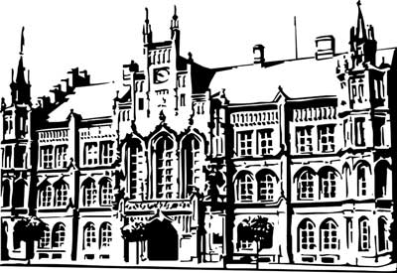 | Město Nový Bydžov  Masarykovo náměstí 1, 504 01 Nový Bydžov  ID schránky v ISDS: 2umb8hk

Objednávka č. 529/2022
na faktuře uvádějte vždy č. objednávky

Objednatel Dodavatel
Město Nový Bydžov Obchodní firma : Bonita Group Service s.r.o.
Masarykovo náměstí 1 Sídlo : 583/
504 01 NOVÝ BYDŽOV Drásov
66424 Drásov

IČ : 00269247 IČ : 27738795
DIČ : CZ00269247 DIČ : CZ27738795
Plátce DPH
Objednáváme u Vás na základě telefonické domluvy s ředitelem DDM Nový Bydžov herní prvek: lanovou pyramidu 4 m /8 nap. zámků, výška 4 m. v.p. do 1m/ (119.254,58 Kč včetně DPH) a síťový výlez 15 - OP-2022-005274 (9.271,02 Kč včetně DPH).

Lhůta plnění : 12.12.2022 -30.04.2023
Cena s DPH : 128 525,60Kč
Dne: 12.12.2022

Vyřizuje / tel. :

ODPA | Položka | ZP | ÚZ | ORJ | ORG |  | Kč
3613 | 6121 |  |  |  | 0302 |  | 128 525,60
Předběžnou kontrolu provedl a nárok schválil:
Příkazce operace: 12.12.2022 10:34:48
Správce rozpočtu: |  |  |  |  |  | Datum: 12.12.2022

Akceptace dne 12.12.2022

